**Universidad Tecnológica de Santiago, UTESA**

**Sistema Corporativo**

**Facultad de Ingeniería y Arquitectura**

**Carrera Informática**



**FLAPPY BIRD**

**Presentado a:**

**Iván Mendoza**

**Presentado por:**

**Sugeiri Torres 1-16-0736**

**Dinnibel Azcona 1-16-0788**

**Victor Taveras 1-17-1007**

**09 de Diciembre de 2020**

**Santiago de los Caballeros, República Dominicana**

**CAPITULO III:**

**DESARROLLO**

**CAPITULO II:**

**DISEÑO E IMPLEMENTACIÓN**

**CAPÍTULO II:**

**DISEÑO E IMPLEMENTACIÓN**

* 1. **Capturas de la Aplicación (Documentación completa del desarrollo, Scripts, Sprites, Prefabs e imágenes)**
     1. **Niveles y otras pantallas**

Desbloquear Nivel

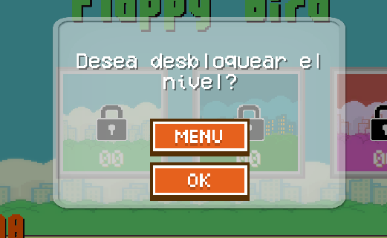

Menú de Niveles

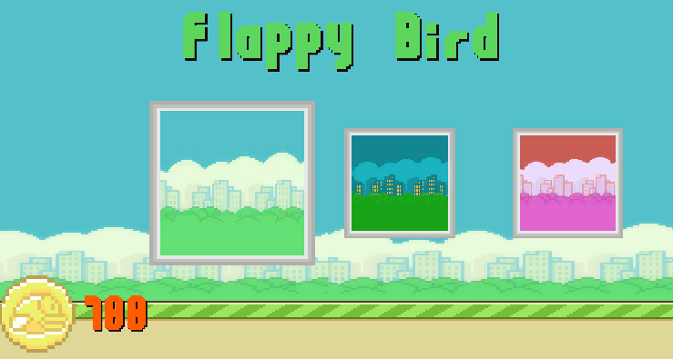

Pantalla Game Over

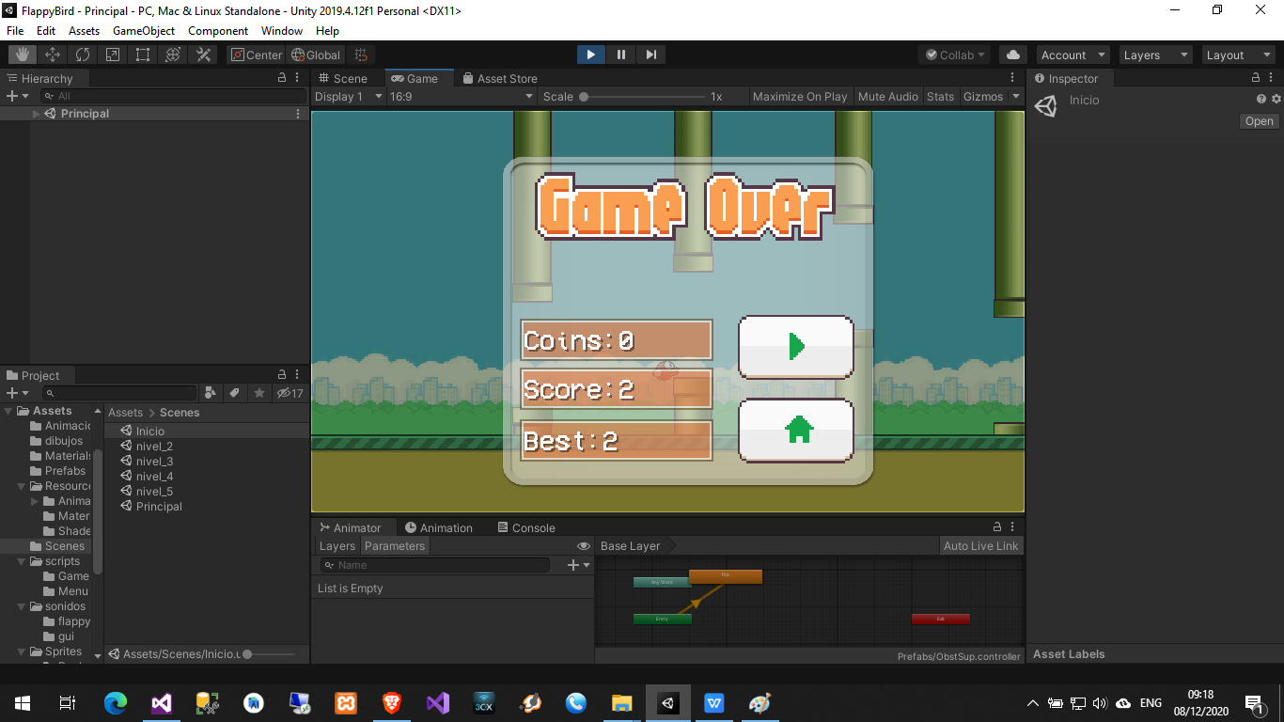

Nivel 1

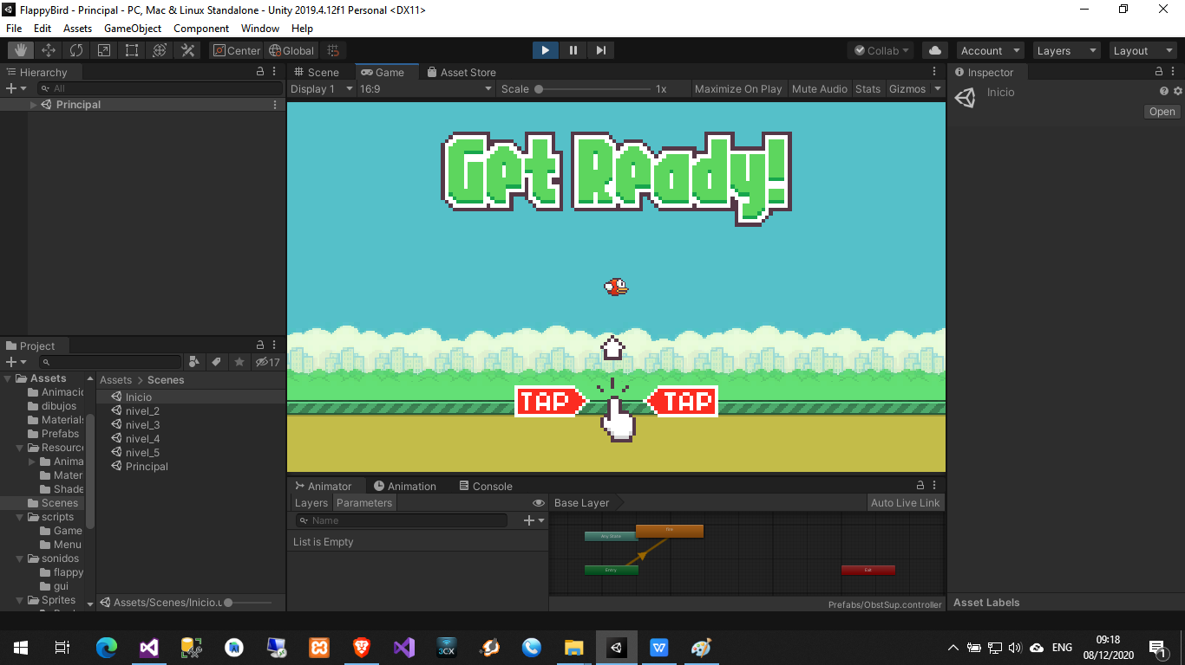

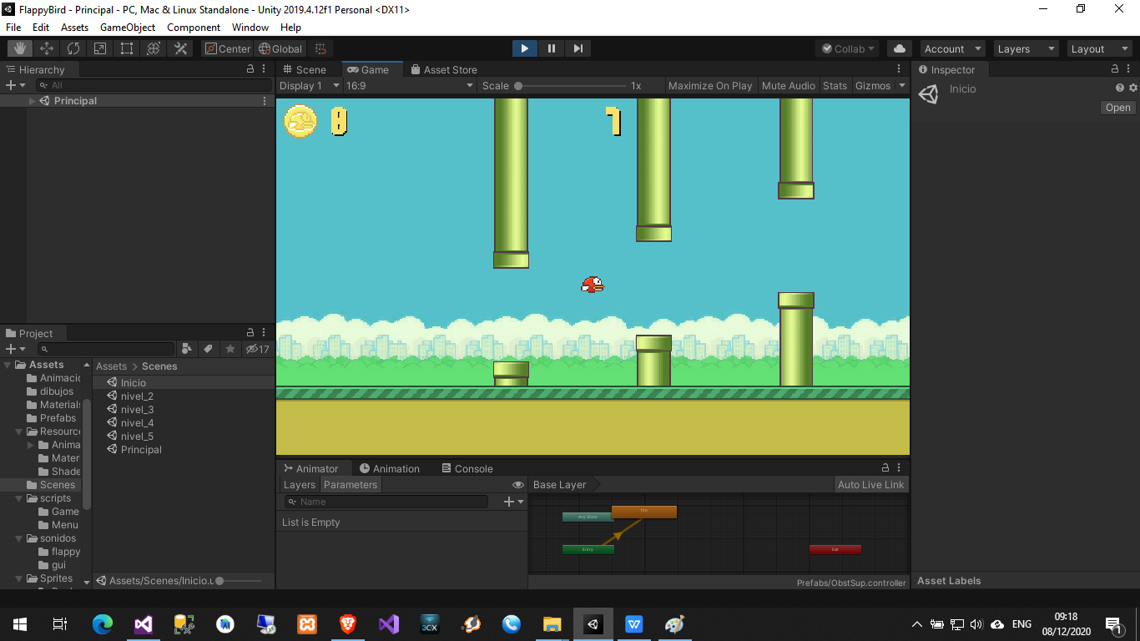

Nivel 2

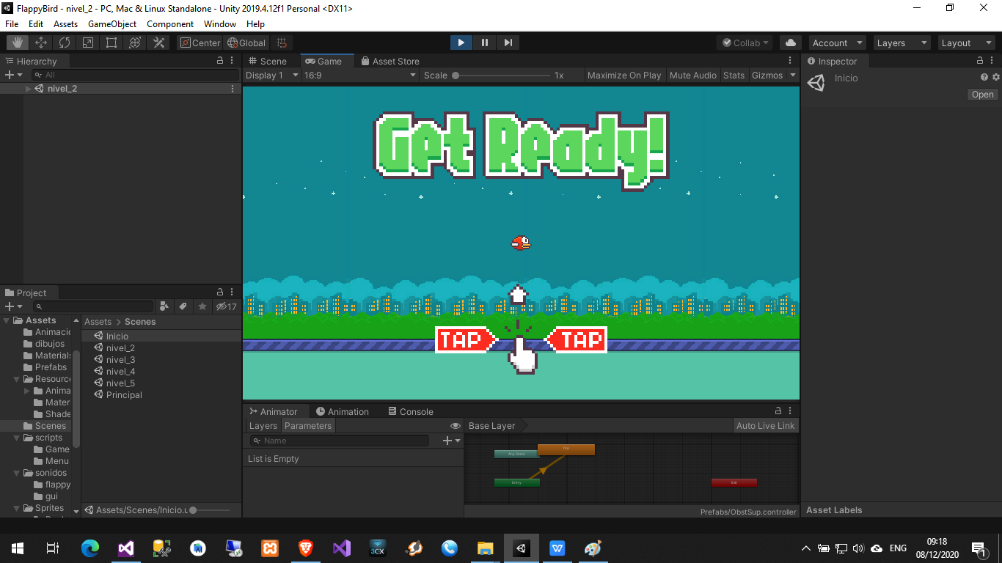

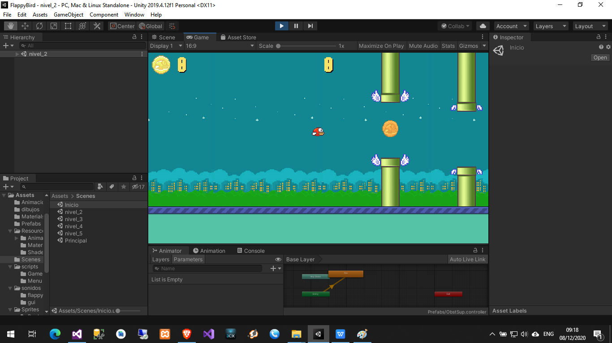

Nivel 3

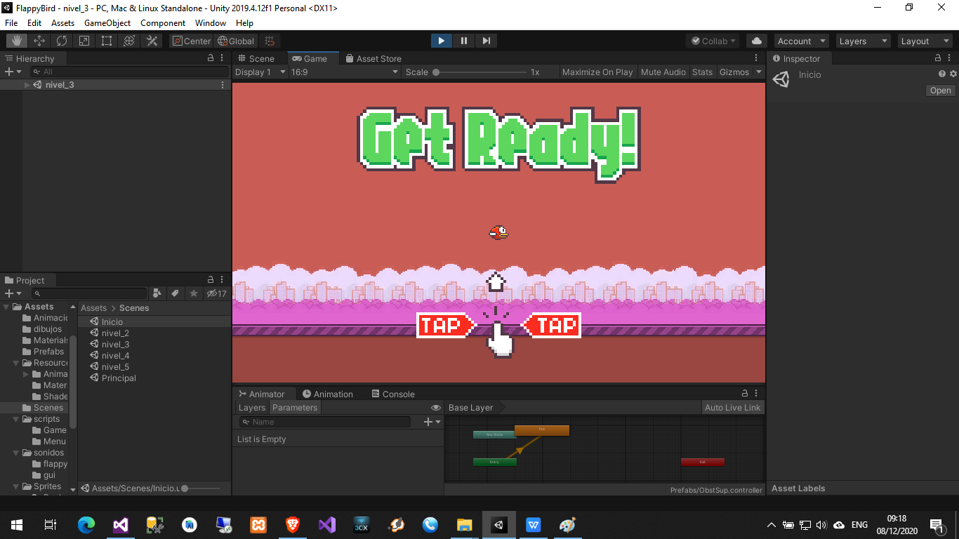

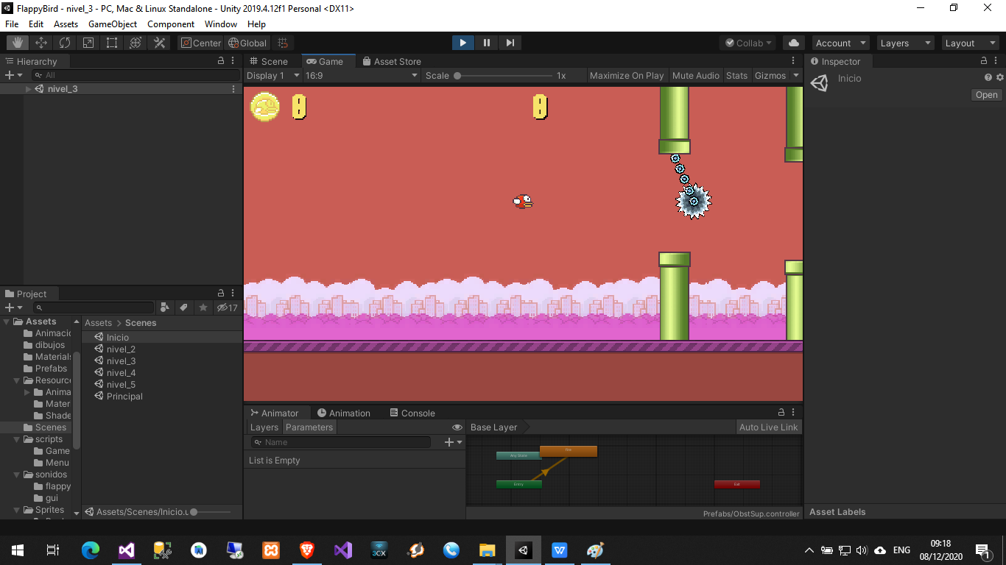

Nivel 4

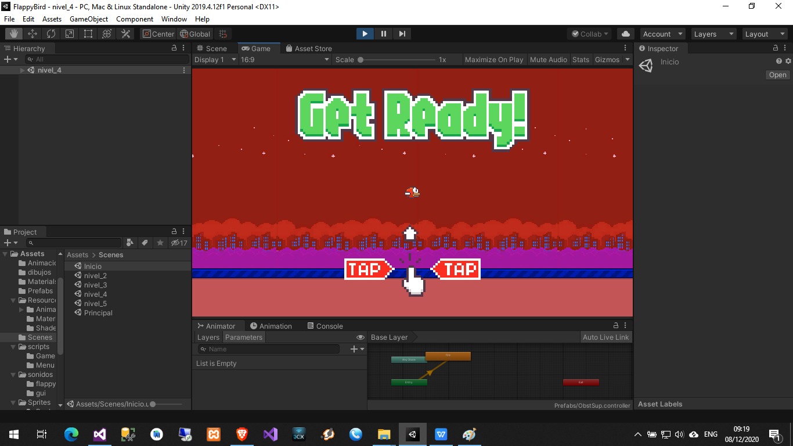

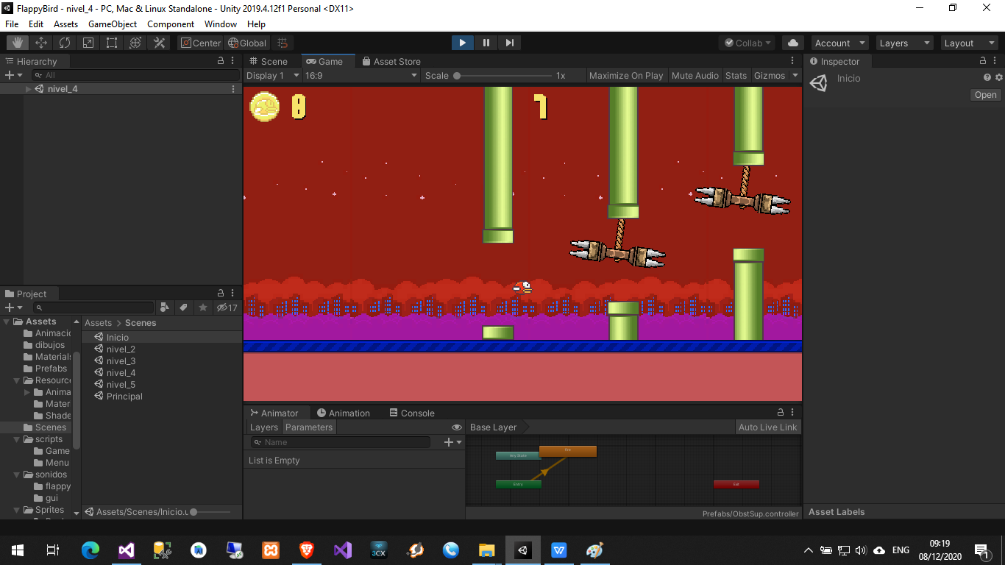

Nivel 5

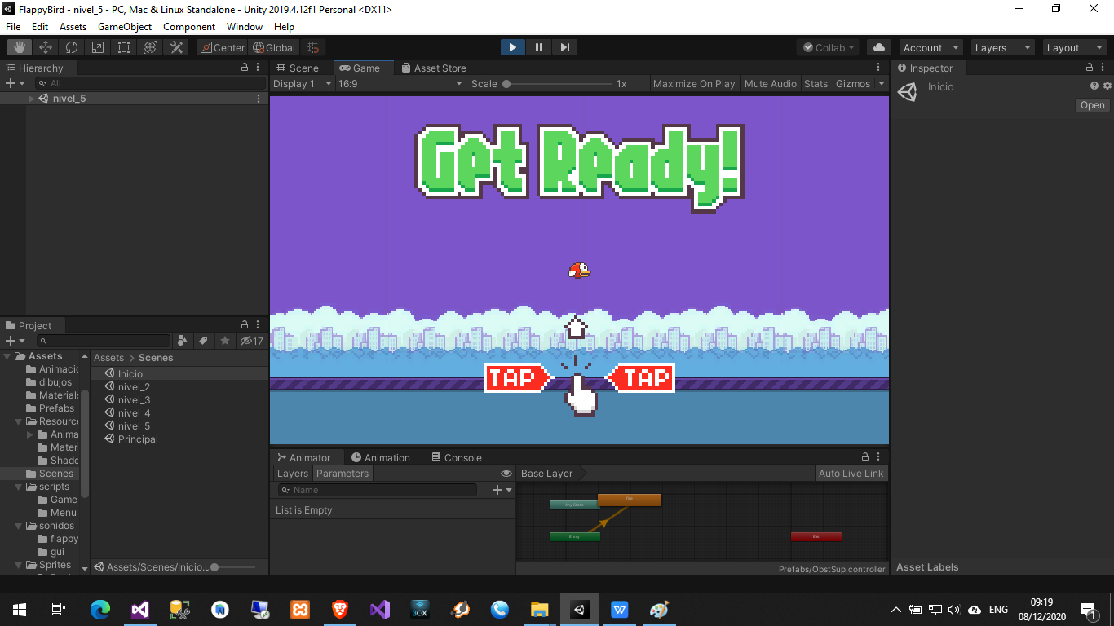

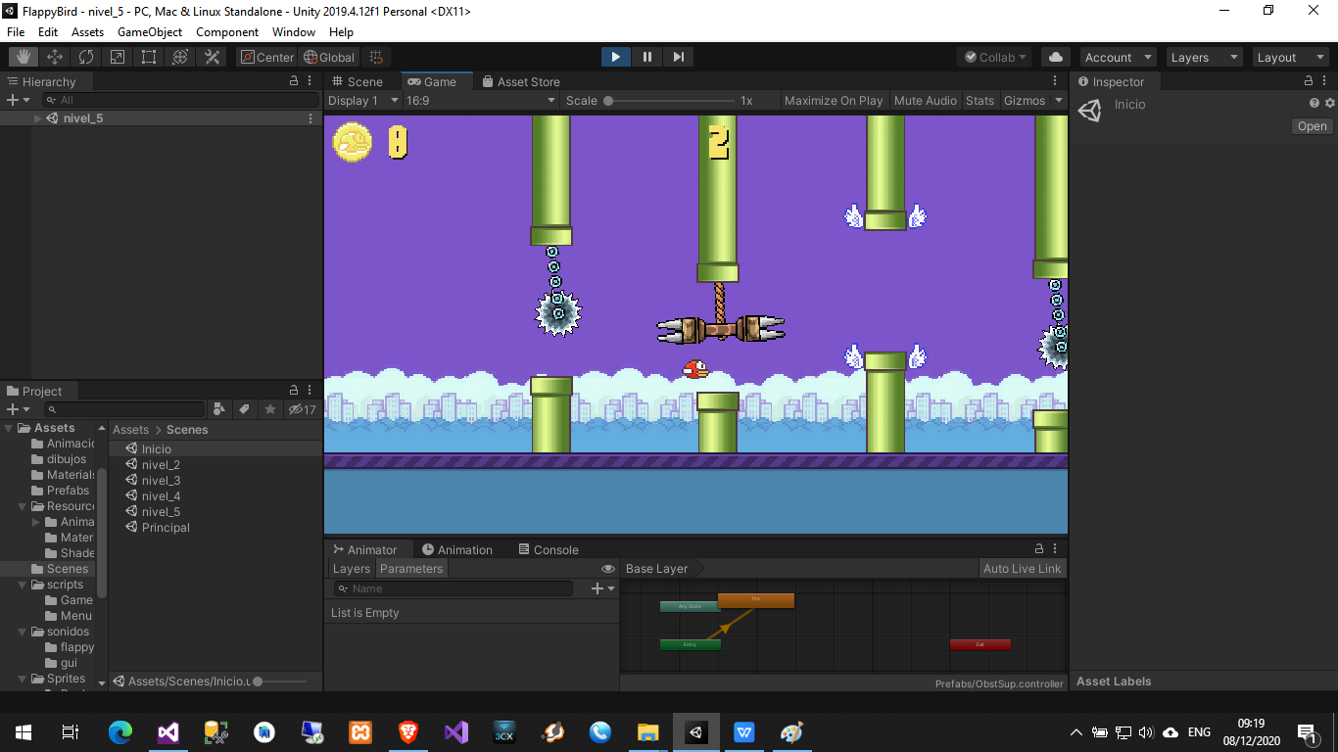

* + 1. Scripts

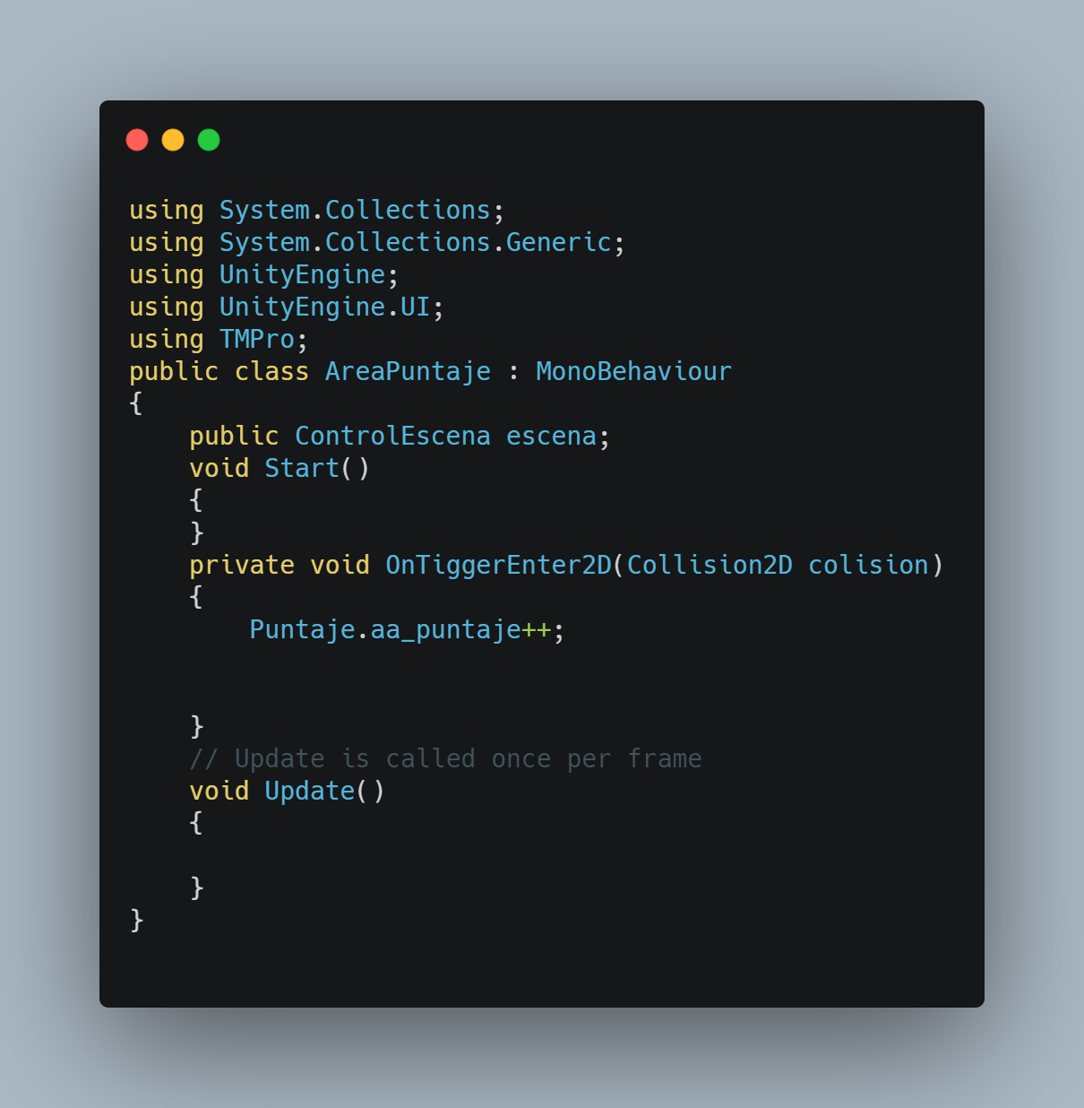

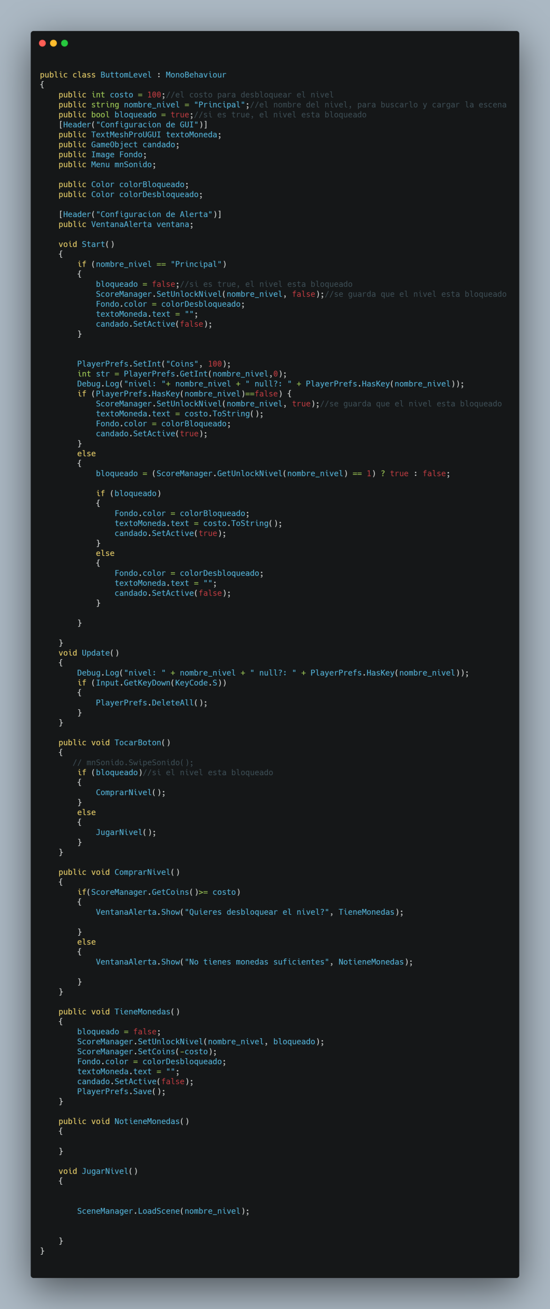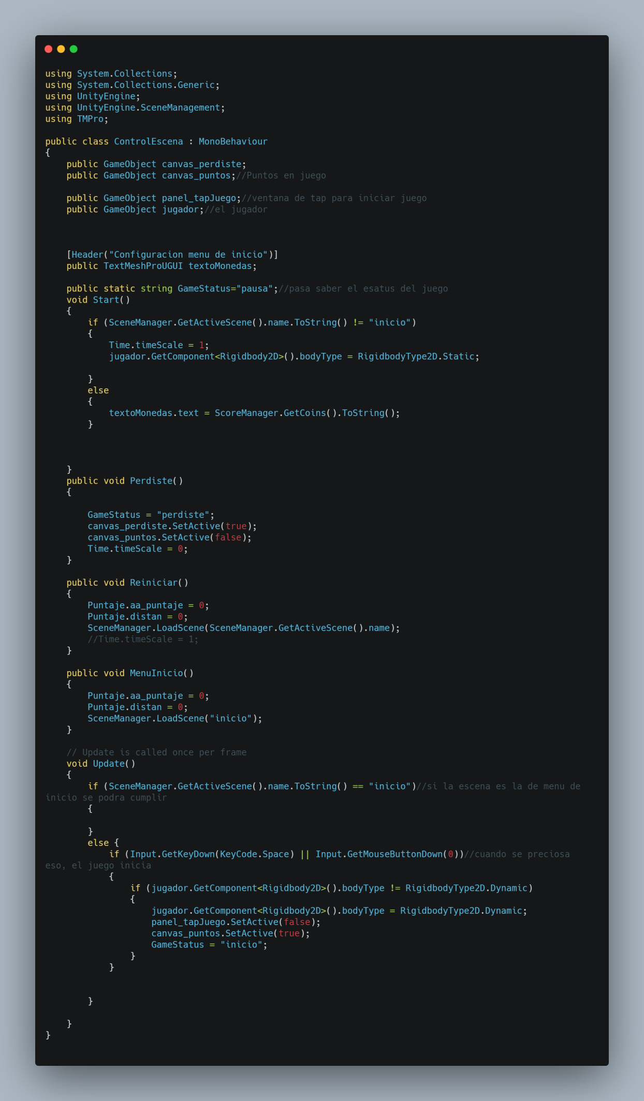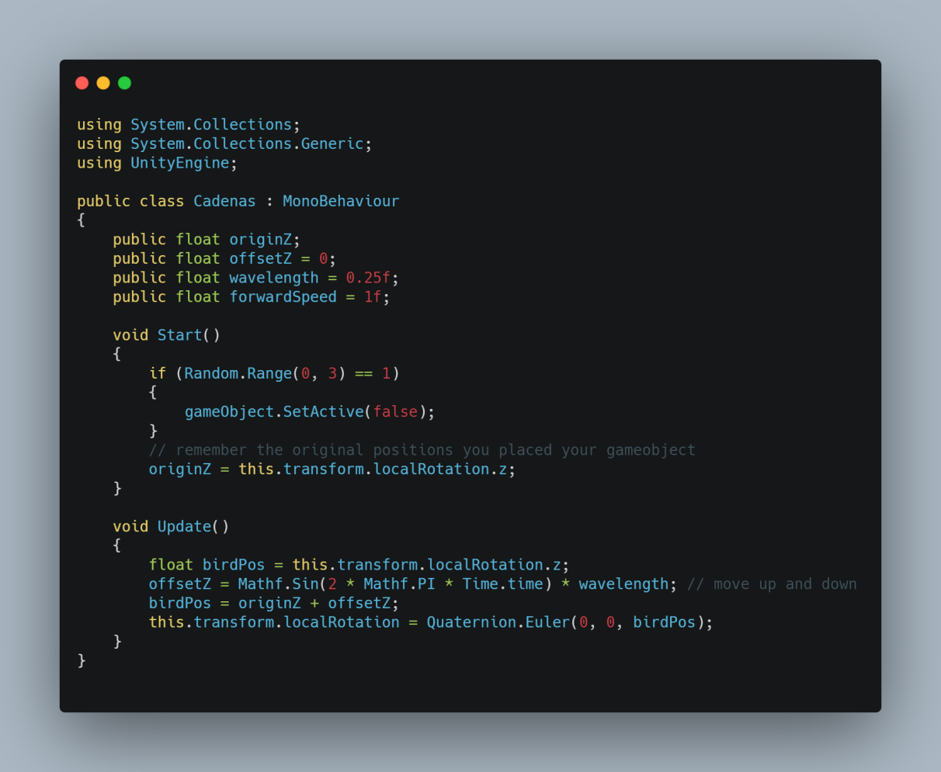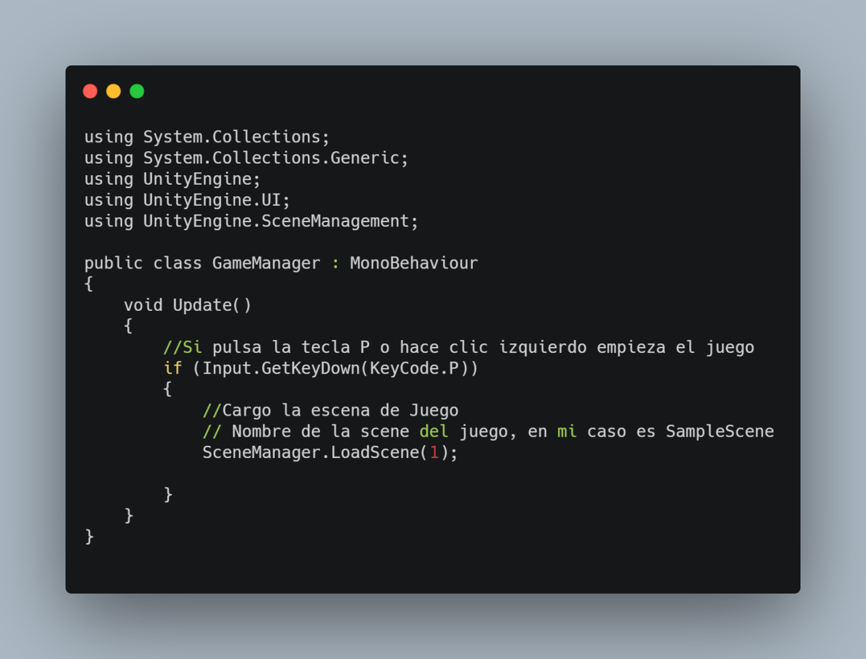

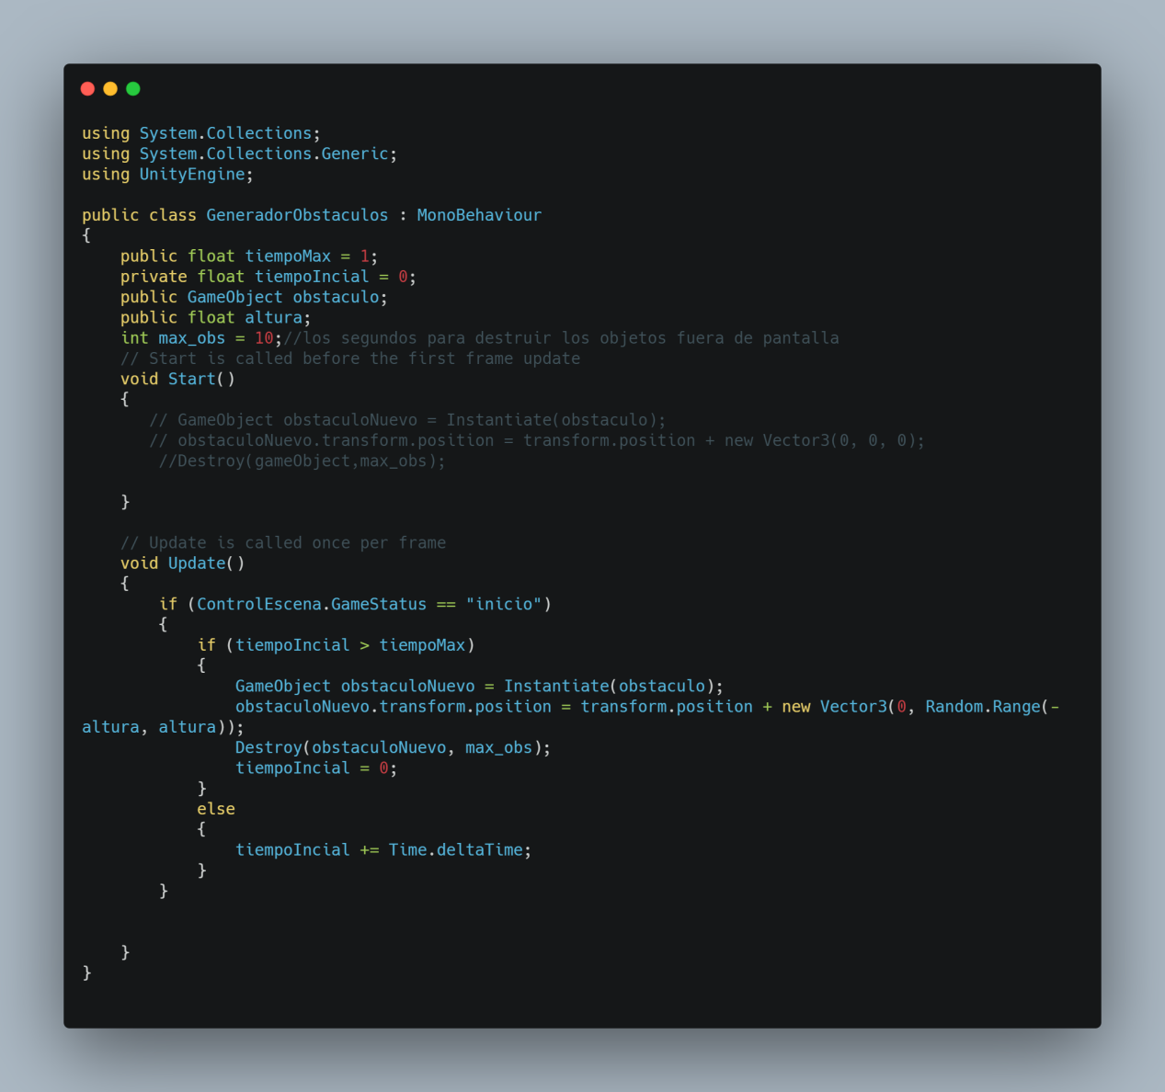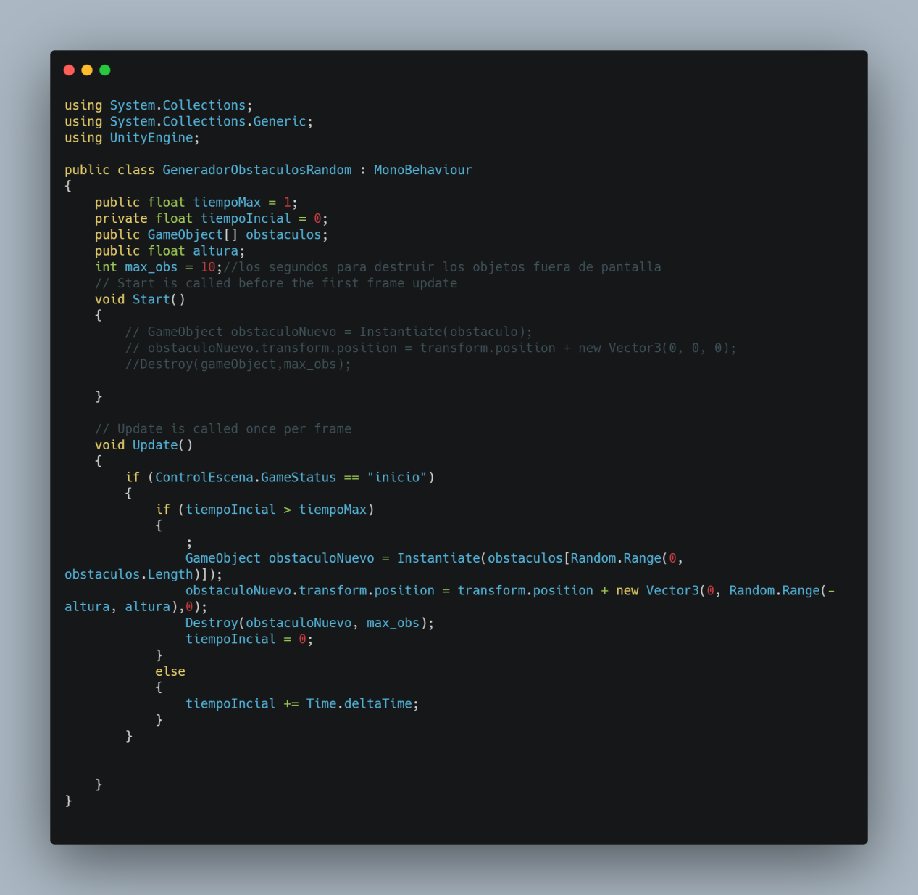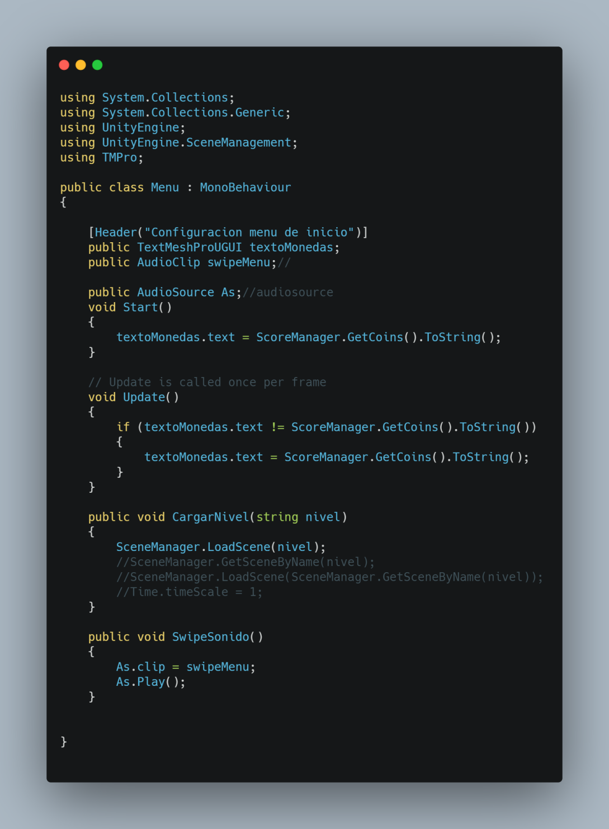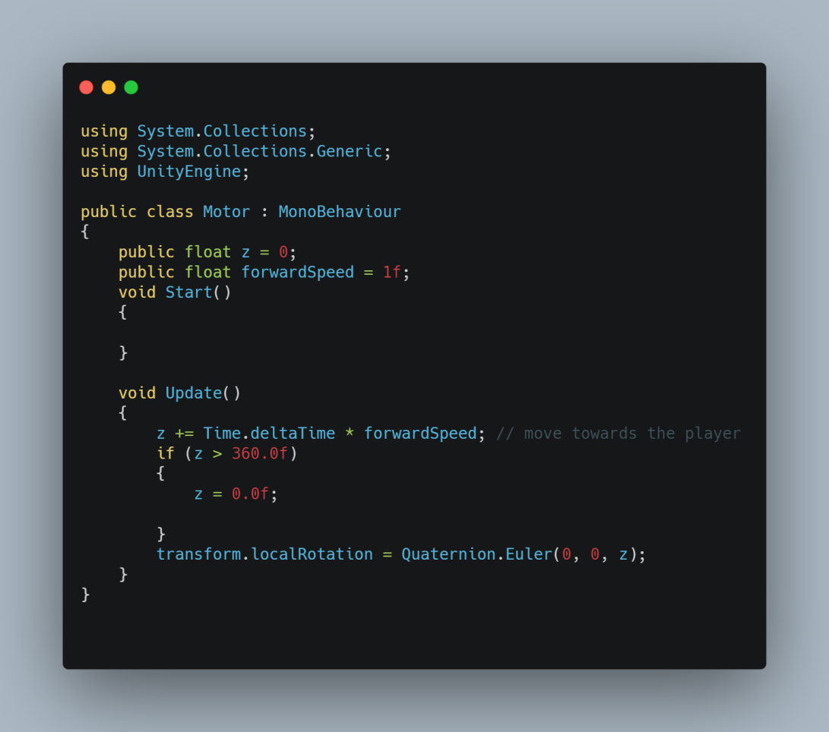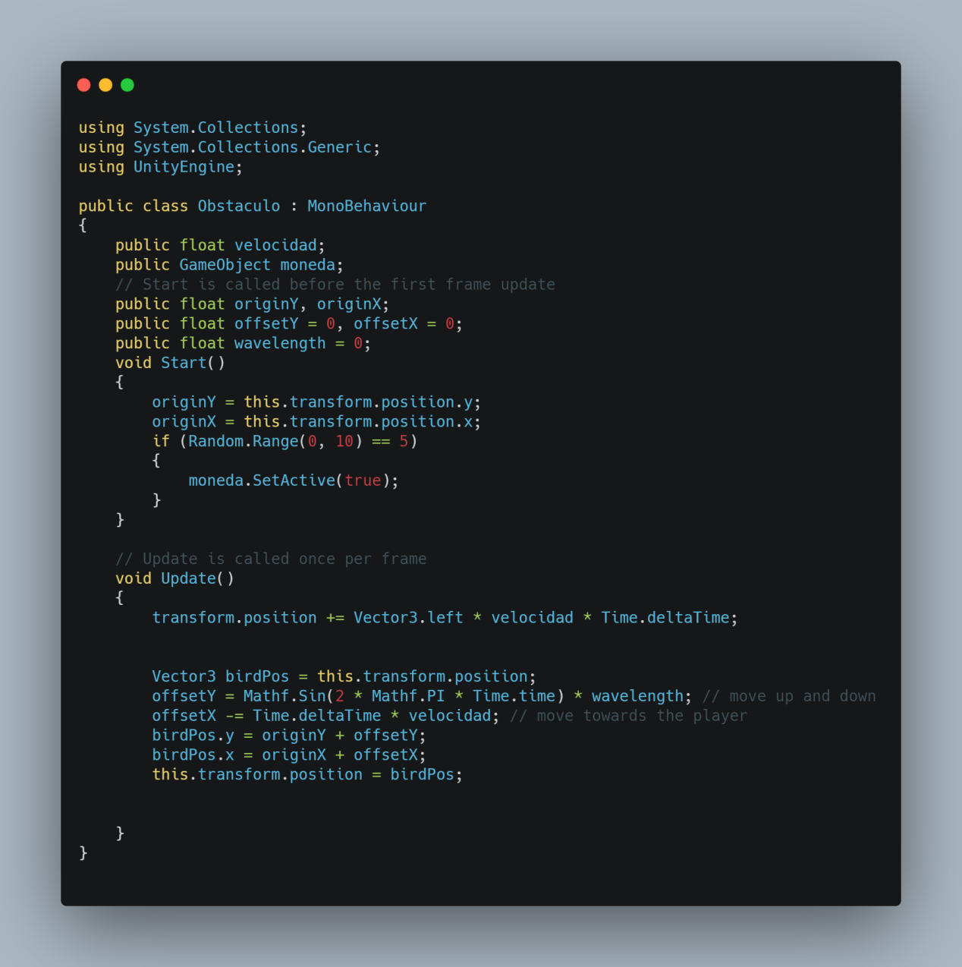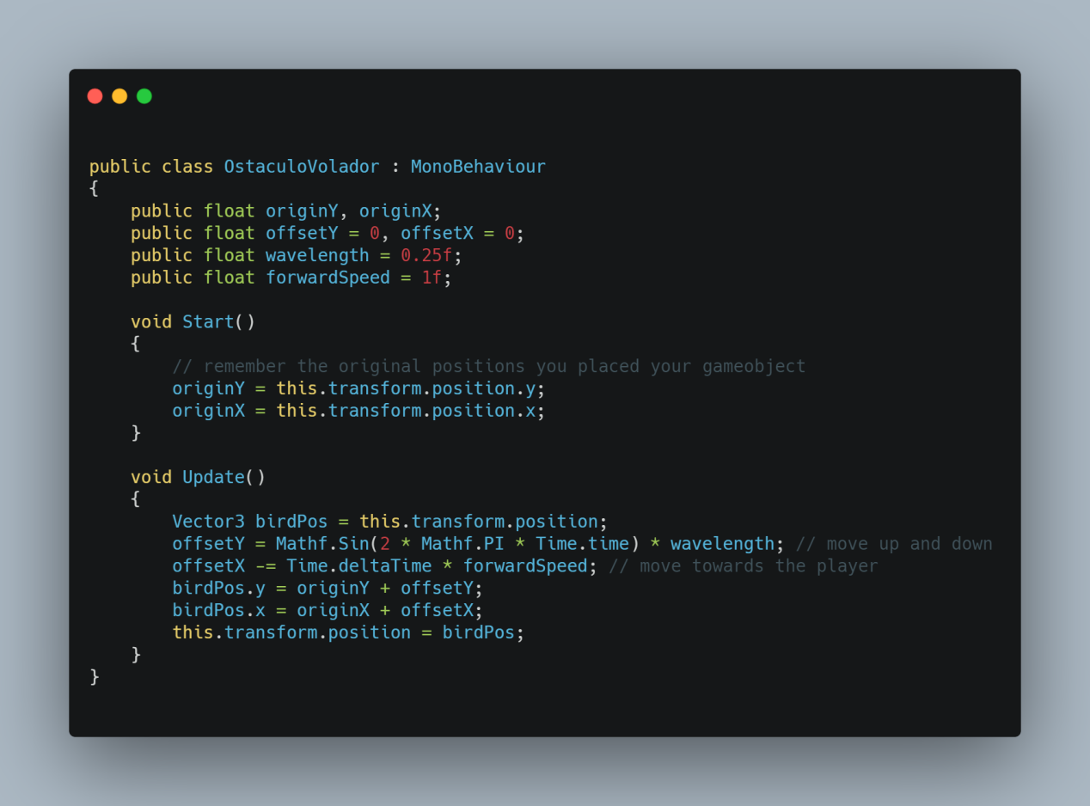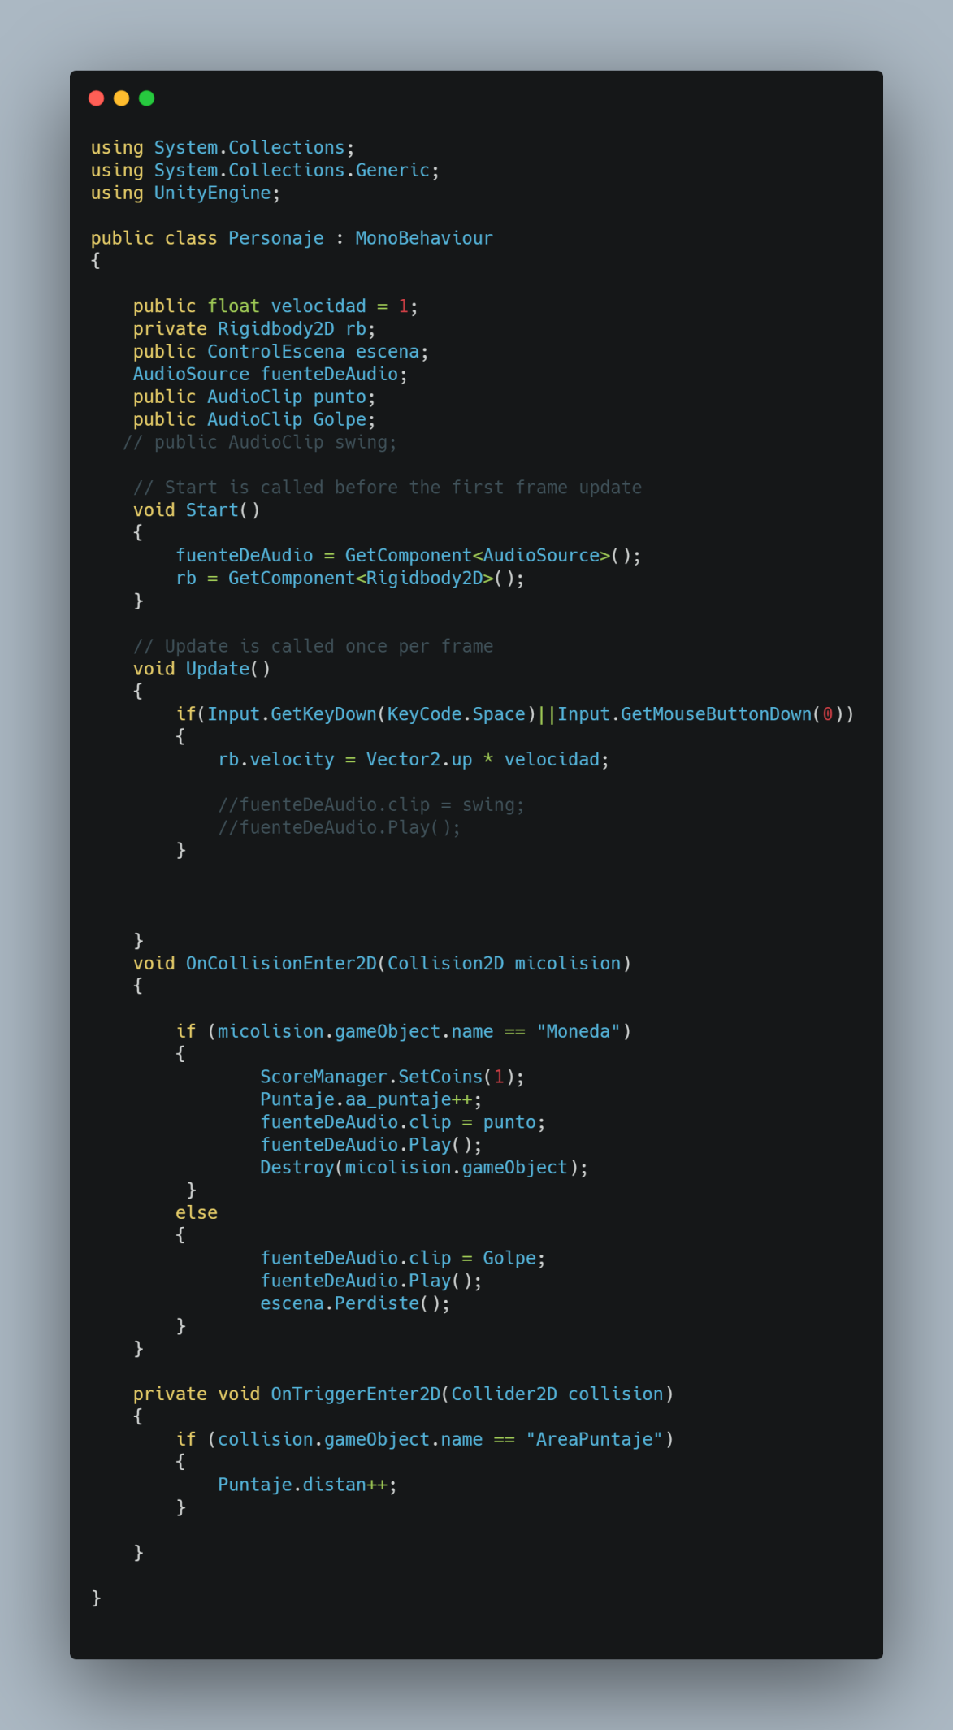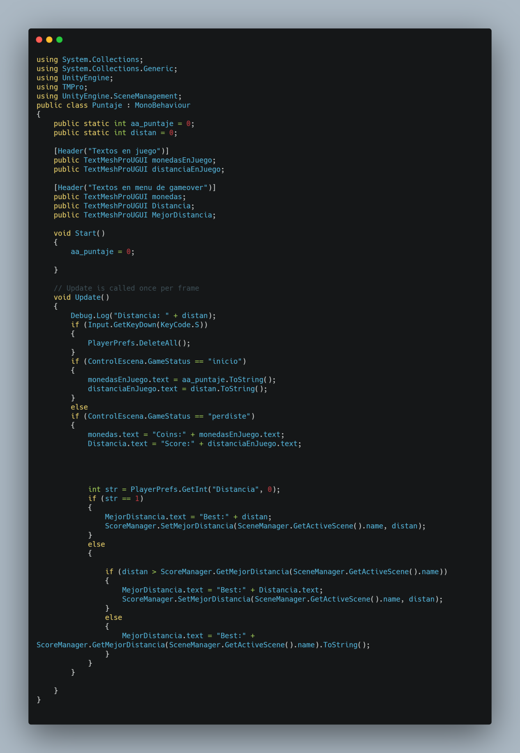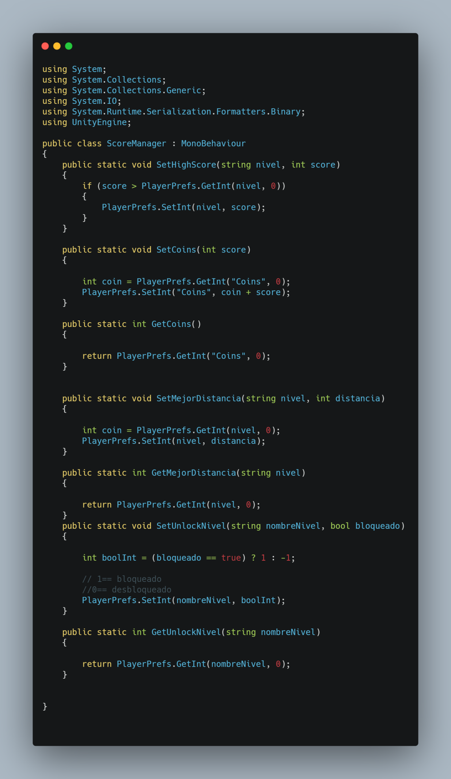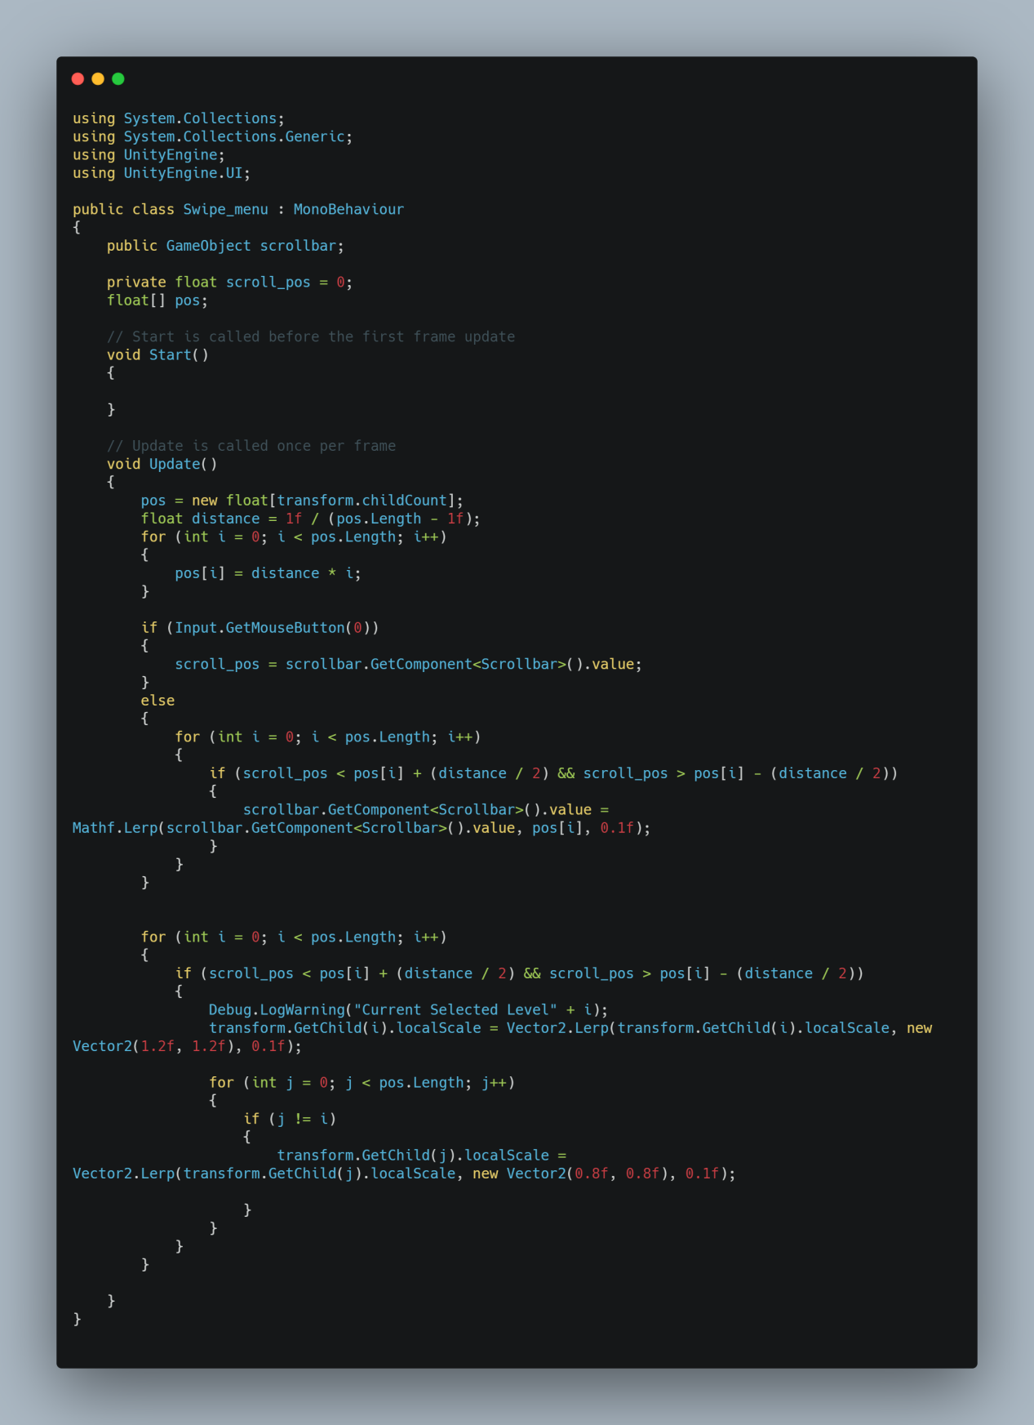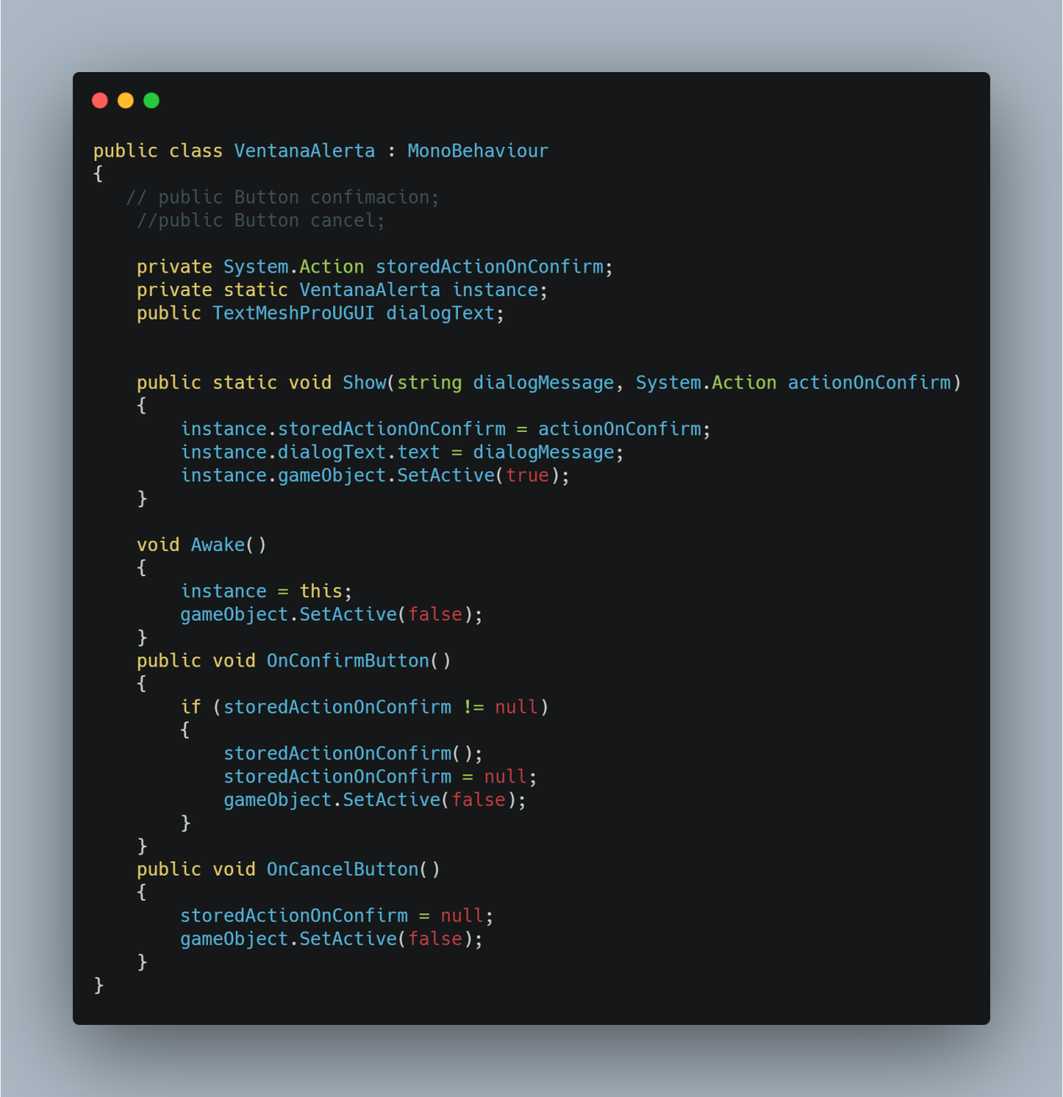

* + 1. Sprites

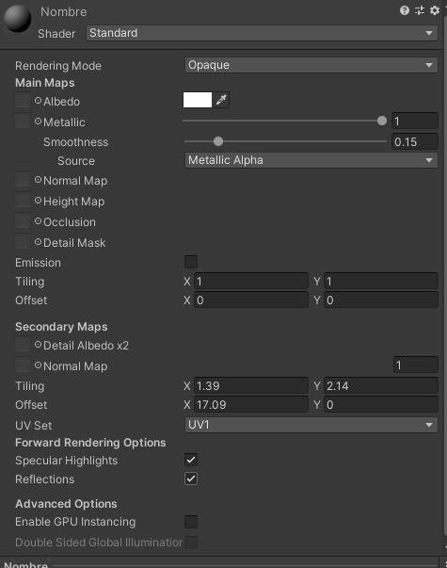

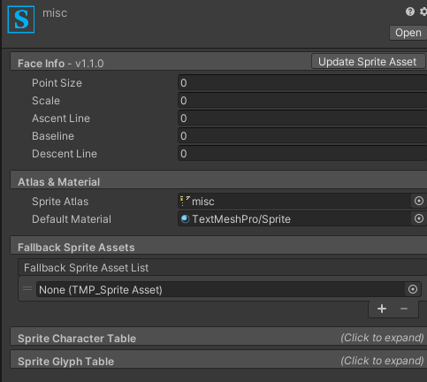

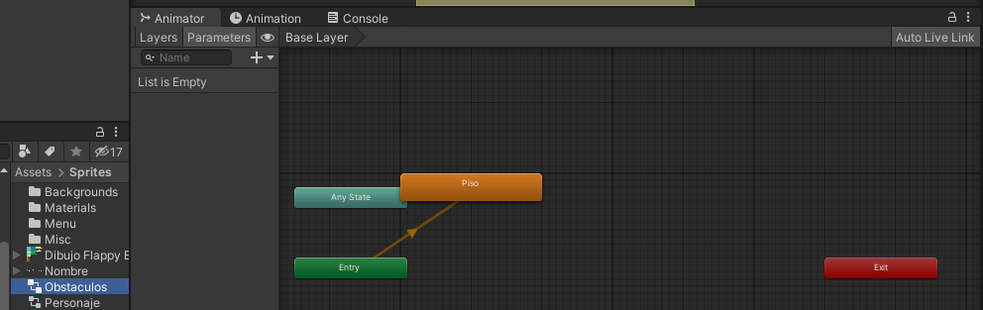

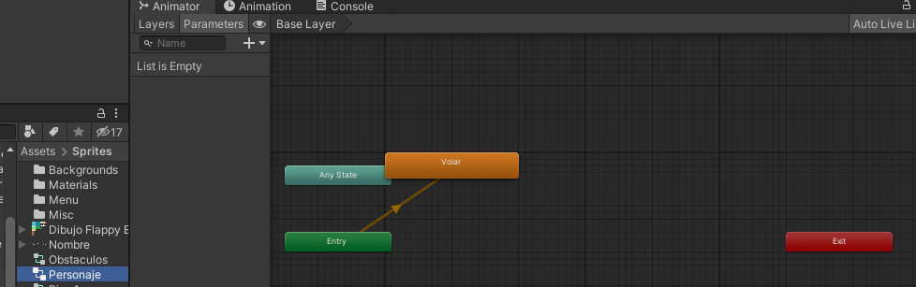

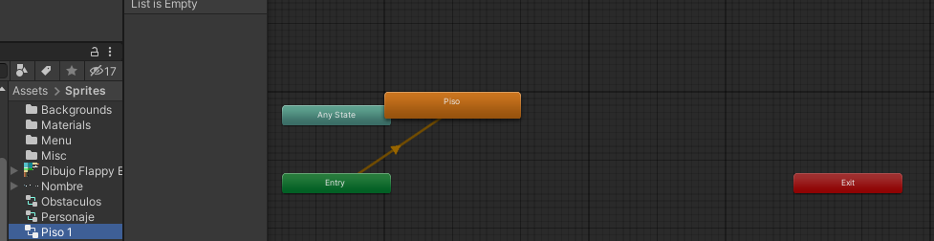

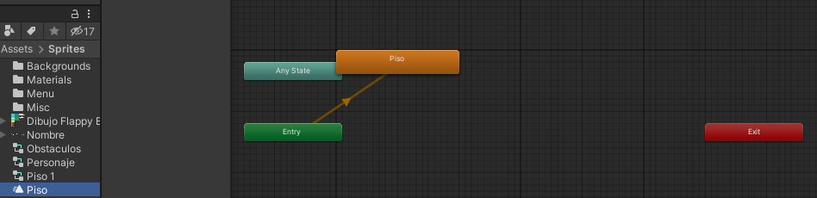

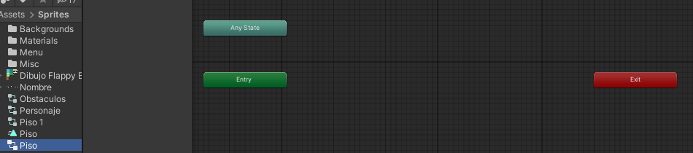

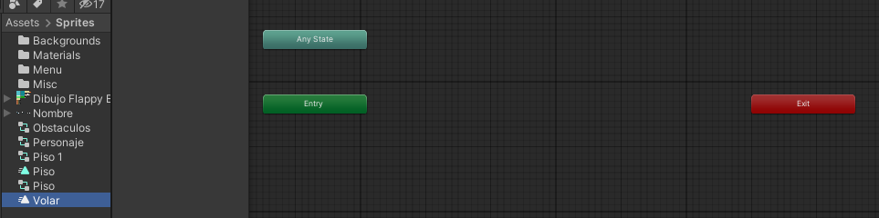

* + 1. Prefabs

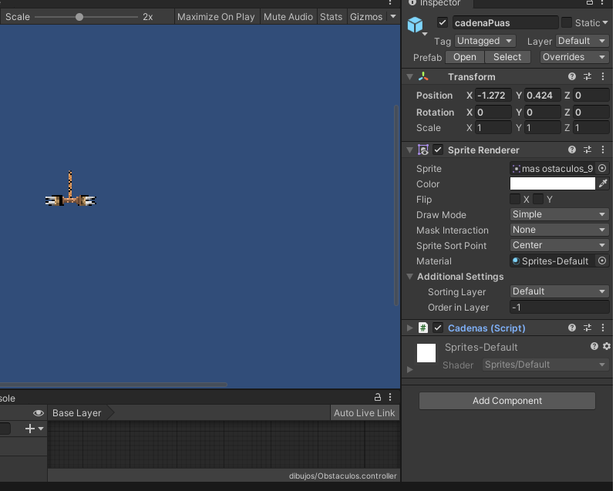

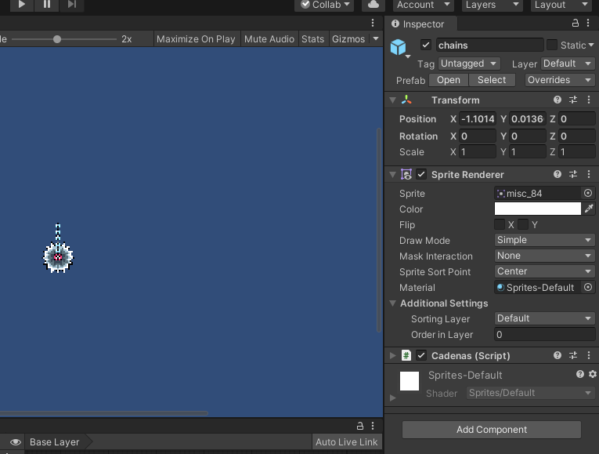

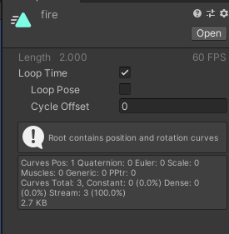

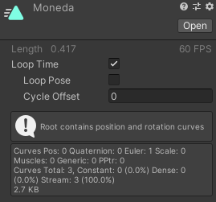

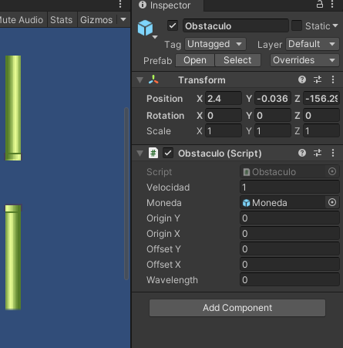

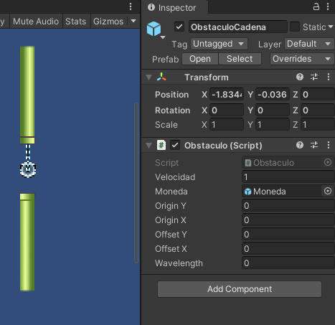

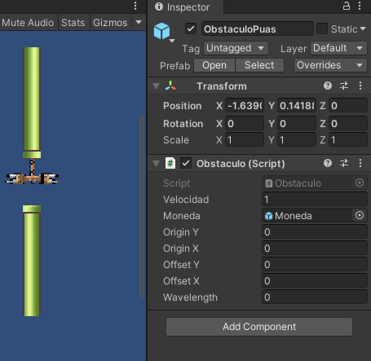

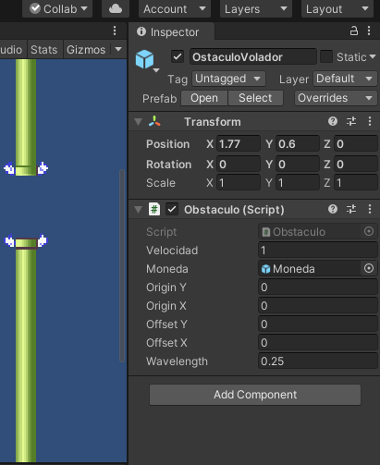

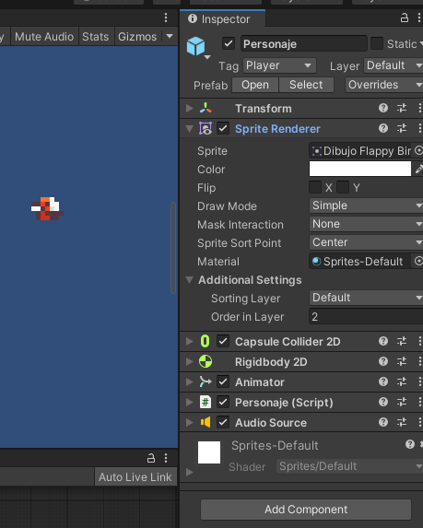

* + 1. Imágenes

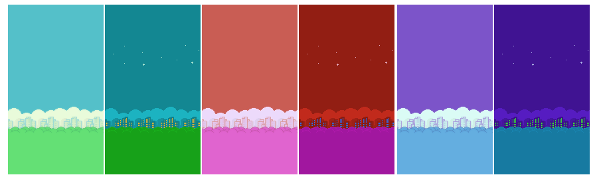



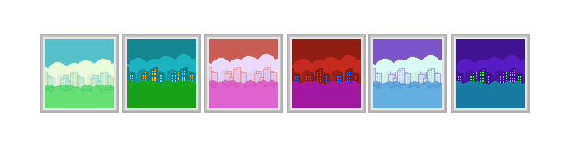

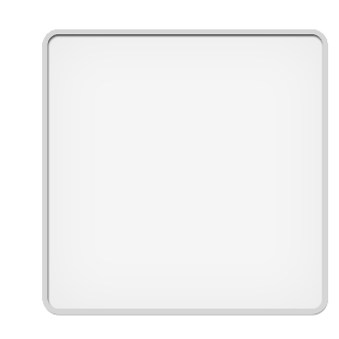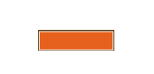

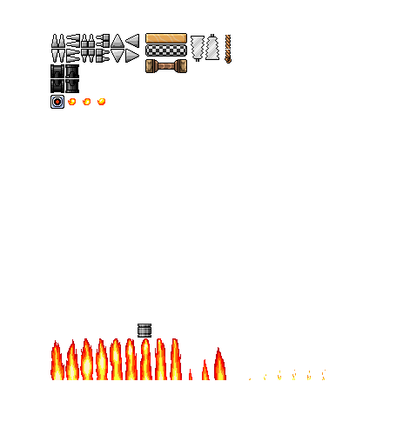

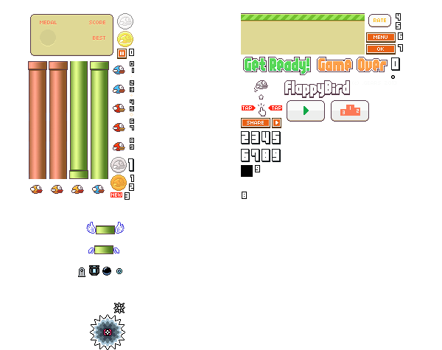

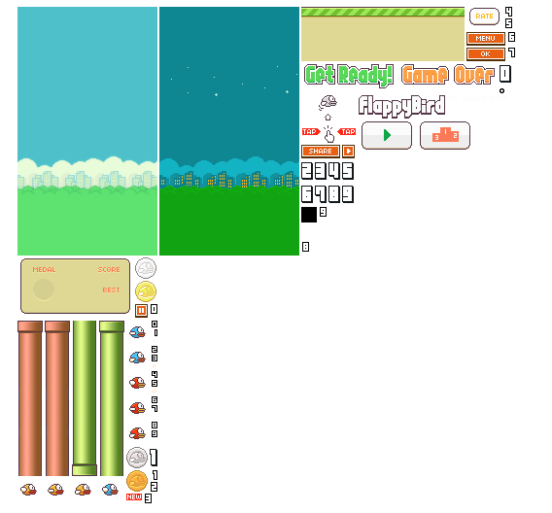

* 1. **Prototipos**

**Lo-Fi**

* **Primer Prototipo:** El primer prototipo fue el entregado en el segundo parcial, el cual constaba del primer nivel, una pantalla de inicio y la de perdida, así como el personaje y su funcionamiento básico.
* **Segundo Prototipo:** este consto de 3 niveles funcionales, con distintas gráficas y obtaculos, desbloqueo de niveles por monedas, menú selector de niveles y una nueva pantalla cuando se perdía.

**Hi-Fi**

* **Primer Prototipo:** Con los 5 niveles finalizados, mejor manejo de la movilidad del personaje
* **Segundo Prototipo:** con confirmación al querer desbloquear un nivel, mejor control del personaje, corrección de errores en colisiones, mas sonidos para ambientas el menú.
  1. **Perfiles de Usuarios**

El publico objetivo son personas de todas las edades, desde niños, adolescentes, hasta adultos.

* 1. **Usabilidad**
  2. **Test**

Para realizar el test de nuestro juego se envio el link del juego a varios usuarios para que lo probaran y al finalizar llenaran una encuesta sobre el mismo.

La informacion recolectada se enfoca mas que nada en la jugabilidad, estetica, control del personaje y la experiencia de los usuarios.

Los apartados evaluados dieron como resultado lo siguiente (se saco un porcentaje):

**- Sexo**

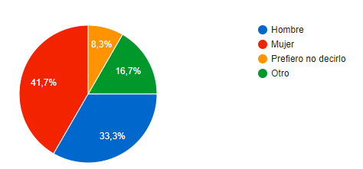

**- Edad**

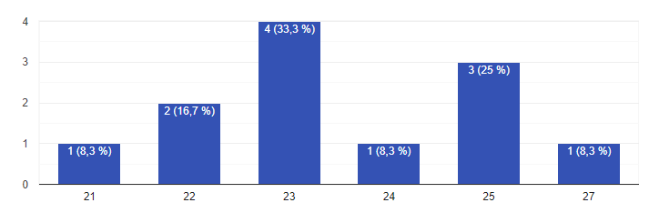

**- Considera usted que el juego tiene una jugabilidad buena?**

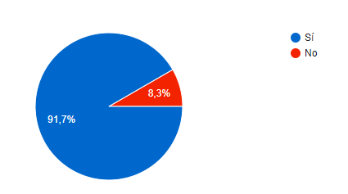

**- Nuestra interfaz es fácil de usar y entender?**

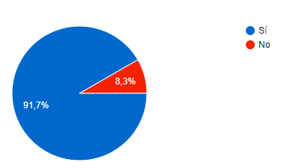

**- Cuantos puntos le daría a la Usabilidad?**

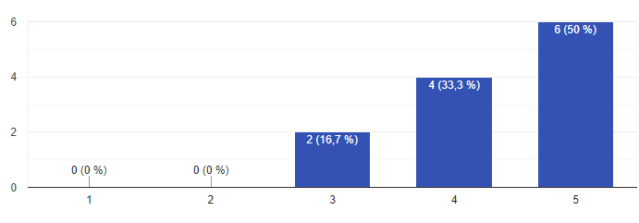

**- Que tanta dificultad tienen los niveles?**

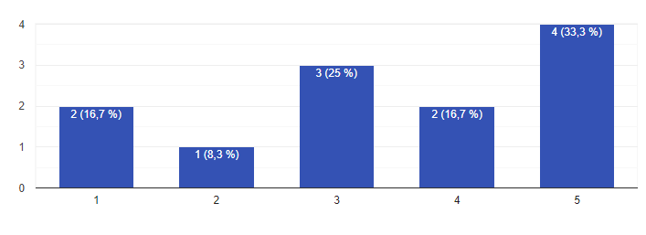

**- como calificaría los efectos de sonido?**

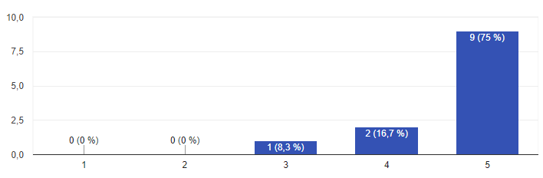

**- como calificaría el control del jugador?**

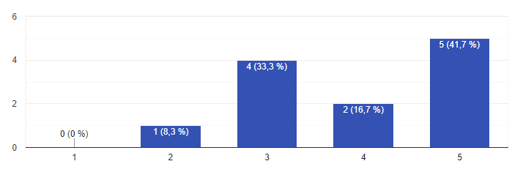

**- como calificaría las gráficas y estética del juego?**

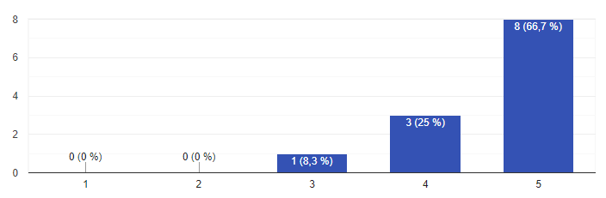

**- Volvería a jugarlo?**

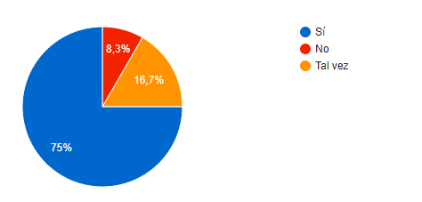

El test dio como resultado que debemos mejorar la Usabilidad del juego así como el control del jugador para lograr una mejor experiencia para los usuarios. Debemos también trabajar mas en la estética para hacerlo mas atractivo así como en los efectos de sonido. La dificultad del juego esta aceptable ya que va aumentando en cada nivel.

* 1. **Versiones de la Aplicación**

2.0 B-FB

(2.0 Beta FlappyBird)